Математическая модель узла нагрузки с эквивалентным электроприемником

А.О. Кашканов¹, А.С. Плехов², Ю.С.Федосенко¹
¹Волжский государственный университет водного транспорта
²Нижегородский государственный технический университет им Р.Е. Алексеева

Аннотация: В рамках математической модели узла нагрузки с эквивалентным электроприемником и компенсирующим устройством, подключенным к неидеальному источнику питания, рассматривается вопрос идентификации её параметров с целью уменьшения длительности изменения напряжения в динамических режимах путём генерации в узле потребления нагрузки реактивной мощности емкостного характера.
Ключевые слова: колебания напряжения, реактивная мощность, математическая модель, регулирование напряжения, узел нагрузки.

Исследуемая проблема колебания напряжения в узлах нагрузки возникла при эксплуатации в системах энергоснабжения промышленных объектов электроприемников, имеющих достаточно низкий коэффициент мощности при работе в динамических режимах с потребляемой мощностью, сравнимой с мощностью короткого замыкания источника питания. Таковыми являются, например, электроприводы на базе асинхронного электродвигателя прямого включения.
Основным источником потерь электроэнергии в рассматриваемых системах являются перетоки реактивной мощности, приводящие к падению напряжения в узлах потребления нагрузки. При этом наибольшие потери возникают из-за кратковременных провалов напряжения в динамических режимах работы оборудования, когда помимо бросков потребления тока резко изменяется и коэффициент мощности [1].
Режимы работы вне номинальных значений напряжения питания приводят к повышению расходов на электроэнергию, а также снижению ресурса работы электрооборудования [2].
Осуществлять компенсацию колебаний напряжения принципиально возможно с помощью источников бесперебойного питания (ИБП) и устройств динамической компенсации искажений напряжения (ДКИН) [3-5]. Однако как ИБП, так и ДКИН рассчитаны на работу с электроприемниками с высоким (0,8-0,9) коэффициентом мощности [6] и не подходят для компенсации колебаний напряжения, вызванных резкопеременной нагрузкой с изменяющимся коэффициентом мощности. В этом случае возможно применять быстродействующие установки компенсации реактивной мощности, например фильтрокомпенсирующие устройства на базе конденсаторных батарей или статических преобразователей [7, 8].
В данной статье рассматривается вопрос идентификации параметров узла нагрузки в целях реализации цифровой системы регулирования напряжения на базе статических компенсационных преобразователей [9].
С этой целью рассмотрим схему замещения узла нагрузки с регулируемой установкой компенсации (рис. 1), где электроприемник или группа электроприемников, представлены в виде эквивалентной схемы замещения параллельно-включенных активного сопротивления $R_{э}$ и индуктивности $L_{э}$ потребляющие активную $P_{2}$ и реактивную $Q_{2}$ мощности.
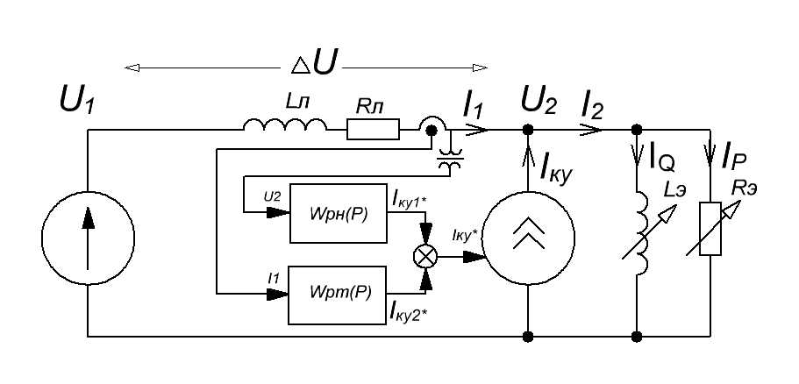
Рис. 1. Схема замещения узла нагрузки с устройством компенсации.
На рис. 1 показано, что от источника $U_{1}(P)$ по кабельной линии протекает электрический ток $I_{1}\left(P\right)$, приводящий к падению напряжения $\text{ΔU}\left(P\right)$, величина которого определяется активным сопротивлением $R_{л}$ и индуктивностью $L_{л}$ линии. В результате в узле потребления мощности имеется напряжение $U_{2}\left(P\right)$, которое подается на нагрузку с эквивалентным активным сопротивлением $R_{э}$ и индуктивностью$L_{Э}$, через которые протекает соответственно активный $I_{p}\left(P\right)$ и реактивный $I_{Q}\left(P\right)$ токи. Для компенсации реактивной мощности используется управляемый активный компенсатор, представляющий собой источник тока $I_{\text{КУ}}\left(P\right)$. Текущие значения напряжения на нагрузке $U_{2}\left(P\right)$ и общего потребляемого тока $I_{1}\left(P\right)$ подаются на систему управления компенсирующей установкой.
Представим источник напряжения и электроприемник в виде звеньев замкнутой системы регулирования $W_{\text{ИП}}\left(P\right)$ и $W_{Н}\left(P\right)$ соответственно. Значения потребляемого напряжения $U_{2}$ и тока $I_{1}$ подаются на входы регуляторов напряжения и тока — $W_{\text{рн}}\left(P\right)$ и $W_{\text{рт}}\left(P\right)$. Суммарный сигнал управления по обоим контурам подается на устройство компенсации $W_{\text{КУ}}\left(P\right)$, выходным сигналом которого является требуемый реактивный ток компенсирующей установки $I_{\text{КУ}}$ (рис. 2.).
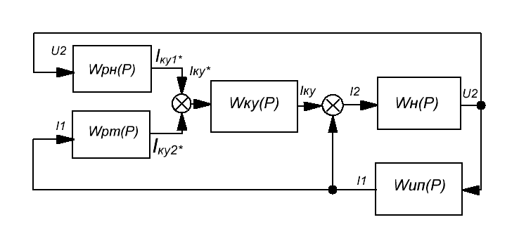
Рис. 2. Структурная схема питания узла нагрузки с устройством компенсации.
Необходимо учитывать, что, в отличие от передаточной функции источника $W_{\text{ИП}}\left(P\right)$, передаточная функция нагрузки $W_{н}\left(P\right)$ меняется при изменении режима работы оборудования, что сказывается на динамических характеристиках системы регулирования. Помимо этого, некоторые электроприемники изменяют свои характеристики в динамических режимах работы. Например, асинхронные электродвигатели прямого включения при пуске имеют низкий коэффициент мощности, который постепенно повышается до номинальных значений в течение всего периода пуска [10].
Записав для данной схемы замещения уравнения Кирхгофа в операторном виде, получим следующую систему соотношений (2), описывающую динамические процессы в узле нагрузки с эквивалентным электроприемником и компенсирующим устройством, подключенным к неидеальному источнику питания:
$\left\{\begin{aligned}I_{1}\left(P\right)=\left(U_{1}\left(P\right)−U_{2}\left(P\right)\right)\frac{k_{1}}{T_{1}\text{p+}1} \\ U_{2}\left(P\right)=\frac{k_{2}p}{\left(T_{2}\text{p1}\right)}\left(I_{1}\left(P\right){\text{+I}}_{\text{ку}}\left(P\right)\right)\end{aligned}\right\}$, | (1)
где, $k_{1}=1/{R_{л}}$, $T_{1}=\frac{L_{л}}{R_{л}}$, $k_{2}{\text{=L}}_{э}$, $T_{2}=\frac{L_{э}}{R_{э}}$ − коэффициенты и постоянные времени передаточных функций источника и приемника.
Из (1) видно, что ток компенсирующей установки $I_{\text{ку}}$ позволяет производить регулирование напряжения $U_{2}$, компенсируя влияние изменения коэффициентов $k_{2}$ и $T_{2}$ эквивалентной схемы замещения электроприемника.
На рис. 4, 5 представлены графики изменения напряжения в узле нагрузки $U_{2}$и падения напряжения $\text{ΔU}$, полученные в результате моделирования ситуации увеличения нагрузки полной мощности $\text{S=}\text{100}\text{кВА}$ и $\text{cos}ϕ=0\text{.}8$ в момент времени $\text{t=}\text{0,2}с$ до $\text{S=}\text{600}\text{кВА}$ и $\text{cos}ϕ=0\text{.}\text{45}$. При этом параметры передаточной функции нагрузки $W_{н}\left(P\right)$ изменяются с $k_{2}=\text{34,9}, T_{2}=\text{0,00042}$ на $k_{2}=\text{78,68}, T_{2}=\text{0,00016}$.
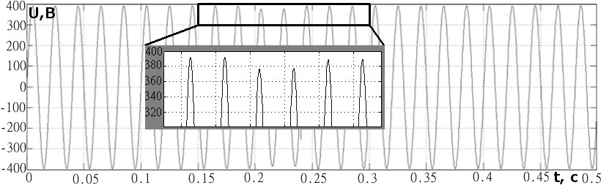
Рис. 4. График изменения уровня напряжения в узле нагрузки при увеличении нагрузки ($\text{t=}\text{0,2}$с) и при подаче реактивного тока с компенсационной установки ($\text{t=}\text{0,24}$с). Крупным планом показана просадка напряжения и его восстановление до первоначального значения

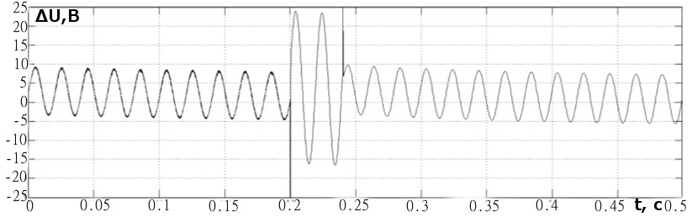
Рис. 5. График изменения падения напряжения на питающей линии.
В момент времени $\text{t=}\text{0,24}с$ производится подача реактивного тока $I_{\text{КУ}}=\text{300А}$, $\text{cos}ϕ=−0\text{.}5$ с компенсирующего устройства и напряжение $U_{2}$ восстанавливается до первоначального уровня.
Расчет амплитуды и фазы тока $I_{\text{ку}}$ производится системой регулирования по информации с датчиков тока $I_{1}$ и напряжения $U_{2}$. На основании этих данных возможно в реальном времени определять параметры схемы замещения электроприемника по формулам
$$\begin{aligned}R_{э}=\frac{U_{2}}{I_{1}\text{cos}ϕ_{1}{\text{+I}}_{\text{ку}}\text{cos}ϕ_{\text{ку}}}, \\ L_{э}=\frac{U_{2}}{I_{1}ω\text{sin}ϕ_{1}{\text{+I}}_{\text{ку}}ω\text{sin}ϕ_{\text{ку}}},\end{aligned}$$
где $I_{\text{1,}} I_{\text{ку}}$ − действующие значения тока, потребляемого от источника и тока компенсирующей установки, $U_{2}$ − действующее значение напряжения в узле нагрузки, $\text{cos}ϕ_{1}$ и $\text{cos}ϕ_{\text{КУ}}$ − соответственно коэффициенты мощности нагрузки и компенсирующей установки, $ω$ − частота питающей сети.
Заключение
Построенная в статье математическая модель узла нагрузки с эквивалентным электроприемником и компенсирующим устройством, подключенным к неидеальному источнику питания, позволяет оценить влияние изменения параметров нагрузки на напряжение в узле потребления мощности. При этом возможный диапазон регулирования напряжения определяется как параметрами линии передачи, так и эквивалентными параметрами электроприемника. Путем мониторинга значений этих параметров возможно в реальном времени корректировать параметры системы управления компенсирующим устройством и, тем самым, уменьшать длительность изменения напряжения в динамических режимах работы нагрузки.

Литература
- Браславский И.Я., Ишматов З.Ш., Поляков В.Н. Энергосберегающий асинхронный электропривод под ред. И.Я. Браславского. М.: Академа. 2004. 202 с.
- Зайцев А.И., Плехов А.С., Бойчук В.С., и др. Оценка возможных перенапряжений и токовых перегрузок в узлах нагрузки, влияющих на работоспособность конденсаторных установок / Энергетические системы. Электротехнические комплексы и системы управления 2008. №1. С. 8-12.
- Кондратьева Н.П., Юран С.И., Владыкин И.Р. и др. Инновационные энергосберегающие электроустановки для предприятий АПК Удмуртской Республики. // Инженерный вестник Дона, 2013, №2 URL: ivdon.ru/magazine/archive/n2y2013/1632/.
- Васюченко П.В. Управление потерями в электрических сетях с помощью регулируемых устройств продольной компенсации // Энергосбережение. Энергетика. Энергоаудит. 2014. №8(126). С 10-16.
- Чайка Д. Повышение энергоэффективности за счет улучшения качества электроснабжения // Современные технологии автоматизации. 2004. №1. С. 22-26.
- Chen, S.X., Foo Eddy, Y.S., Gooi, H.B., etc A centralized reactive power compensation system for LV distribution networks // Power Systems, IEEE transactions (vol 30, issue 1). 2015. pp. 274-284.
- Dixon J., Moran L., Rodriguez J., etc Reactive power compensation technologies: State-of-the-art review // Proceedings of the IEEE (vol 93, issue 12). 2005, pp. 2144-2164.
- Титов В.Г., Плехов А.С., Бинда К.А. и др. Управление энергосберегающими полупроводниковыми преобразователями // Инженерный вестник Дона, 2013, №4 URL: ivdon.ru/ru/magazine/archive/n4y2013/1909.
- Кашканов А.О., Плехов А.С., Титов В.Г., и др. Энергосберегающие полупроводниковые источники реактивной мощности // Производственно-технический журнал Промышленная энергетика. 2012. №5. С. 47-51.
- Кашканов А.О., Плехов А.С. Энергосберегающее управление электрическими узлами нагрузки // XII всероссийское совещание по проблемам управления ВСПУ-2014. Москва, 16-19 июня 2014г.:Труды. С. 5171-5180.

References
- Braslavskiy I.Ya., Ishmatov Z.Sh., Polyakov V.N. Energosberegayushchiy asinkhronnyy elektroprivod pod red. I.Ya. Braslavskogo. [Energy-safety asynchronous electric drive] M.: Akadema. 2004. 202p.
- Zaytsev A.I., Plekhov A.S., Boychuk V.S., i dr. Energeticheskie sistemy. Elektrotekhnicheskie kompleksy i sistemy upravleniya 2008. №1. pp. 8-12.
- Kondrat'eva N.P., Yuran S.I., Vladykin I.R. Inženernyj vestnik Dona (Rus), 2013, №2 URL: ivdon.ru/magazine/archive/n2y2013/1632/.
- Vasjuchenko P.V. Energy Saving. Power engineering. Energy Audit. 2014. №8(126). pp. 10-16.
- Chayka D. Sovremennye tekhnologii avtomatizatsii . 2004. №1. pp. 22-26
- Chen, S.X., Foo Eddy, Y.S., Gooi, H.B., etc Power Systems, IEEE transactions (vol 30, issue 1). 2015. pp. 274-284.
- Dixon J., Moran L., Rodriguez J., etc Proceedings of the IEEE (vol 93, issue 12). 2005. pp. 2144-2164.
- Titov V.G., Plekhov A.S., Binda K.A. etc. Inženernyj vestnik Dona (Rus), 2013, №4 URL: ivdon.ru/ru/magazine/archive/n4y2013/1909.
- Kashkanov A.O., Plekhov A.S., Titov V.G., etc. Proizvodstvenno-tekhnicheskiy zhurnal Promyshlennaya energetika 2012. №5. pp. 47-51.
- Kashkanov A.O., Plekhov A.S. Energosberegayushchee upravlenie elektricheskimi uzlami nagruzki [Energy-safety power node consumptions control] XII vserossiyskoe soveshchanie po problemam upravleniya VSPU-2014. Moskva, 16-19 iyunya 2014g.:Trudy, pp. 5171-5180.

